東京シティガイドと行く「健康増進歩こう会」
～ 日光街道下町歩き （健脚向け） ～
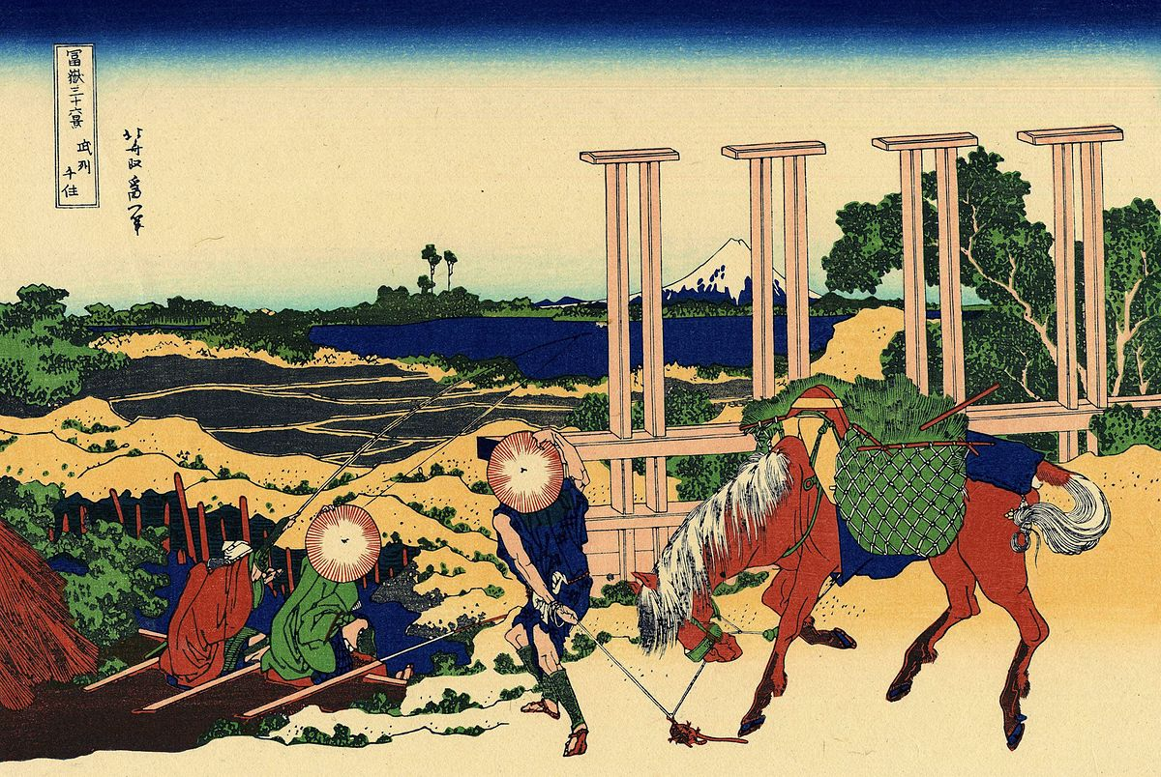
○今回は、日光街道を、浅草から江戸四宿（千住・品川・内藤新宿・板橋）のひとつ
「千住宿」まで東京シティガイドクラブの案内で巡ります。
- 距離が長いので、参加者は８０歳以下の健脚の方に限らせていただきます。
千住は松尾芭蕉が「奥の細道」に旅立った出発地でもあります。
○隅田川河岸に咲く桜と聳え立つ東京スカイツリーを見ながら、「小塚原刑場跡」から千住大橋を渡り、芭蕉「奥の細道矢立初めの地」千住宿に入ります。奥州街道、水戸街道の始点として旅人で賑わった江戸四宿最大の宿場町を散策します。
皆さまのご参加をお待ちしています。 （約６㎞ 2時間30分のｳｫｰｷﾝｸﾞ）
で 巡り、東京の都市づくりの躍動をお伝えします
○この流域は、戦前、都心に通うサラリーマンのための郊外 1. 日 時 平成３１年４月 ５日(金) ９時３０分～１２時 （雨天決行）
2. 参加資格 都民、都区退職者等で、ご自身で歩行できる方
3. 募集人員 ５０名
4. 集 合 ９時３０分（時間厳守）浅草文化観光センター前（雷門向かい）集合
5. コ ー ス 浅草文化観光センター前(出発)→隅田川河岸(大川端の桜を観賞しながら散策)→小塚原刑場跡（回向院には吉田松陰の墓）→千住大橋 ～千住神社（参道には芭蕉の句碑）→千住宿本陣跡碑→千住新橋（解散）
6. 参 加 費 無 料（有料施設には入館しません）
7. 申込方法
往復はがき「往信欄」に、「日光街道」と明記のうえ、参加者全員の、①氏名（３人まで可）、②性別・年齢、③〒番号・住所、並びに④代表者の自宅及び携帯電話番号を記入、「返信欄」に代表者の、ア氏名、イ郵便番号・住所を記入して、２月１５日（金）～３月８日（金）までに、下記までお送りください。 申込み多数の場合は抽選になります。結果は、３月中旬に通知します。
8. 留意事項・・ツアー中の事故等による損害は、参加者の自己責任となります。
【申込先】 〒104-0043中央区湊 １-１２-１１ 八重洲第七長岡ビル４階
(一財)東京都弘済会 健康増進歩こう会担当（電話 03-3551-1101）

ﾎｰﾑﾍﾟｰｼﾞ：
東京都弘済会

